PASSO A PASSO PARA CENTRALIZAR TANTO HORIZONTALMENTE E VERTICALMENTE
- No html foi criado para exemplo: Container e conteúdo
- Container relativo
- Conteúdo absoluto
- Left e top deixa em 50%
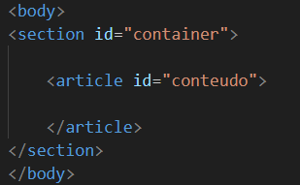
- Transform: Translat (-50%, -50%)

